Win + PRTSCN | Сохранение полноэкранного снимка экрана в файл. | 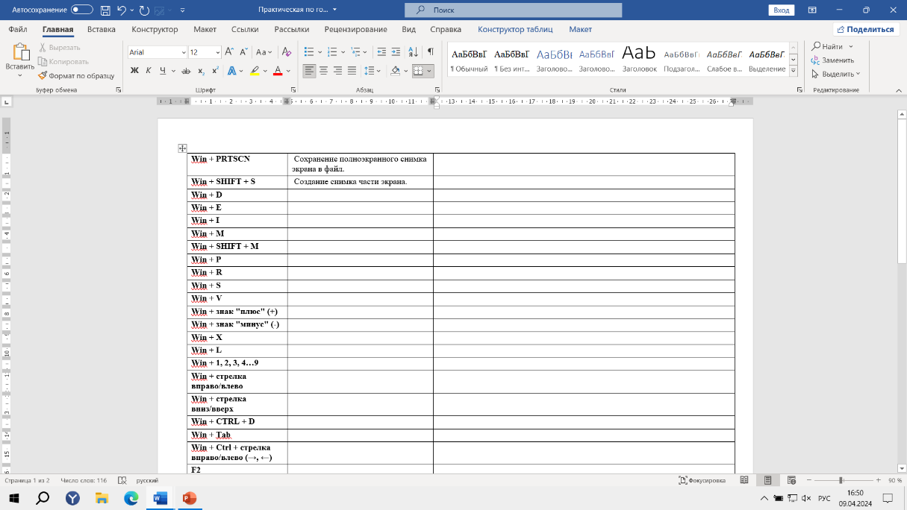
Win + SHIFT + S | Создание снимка части экрана. | 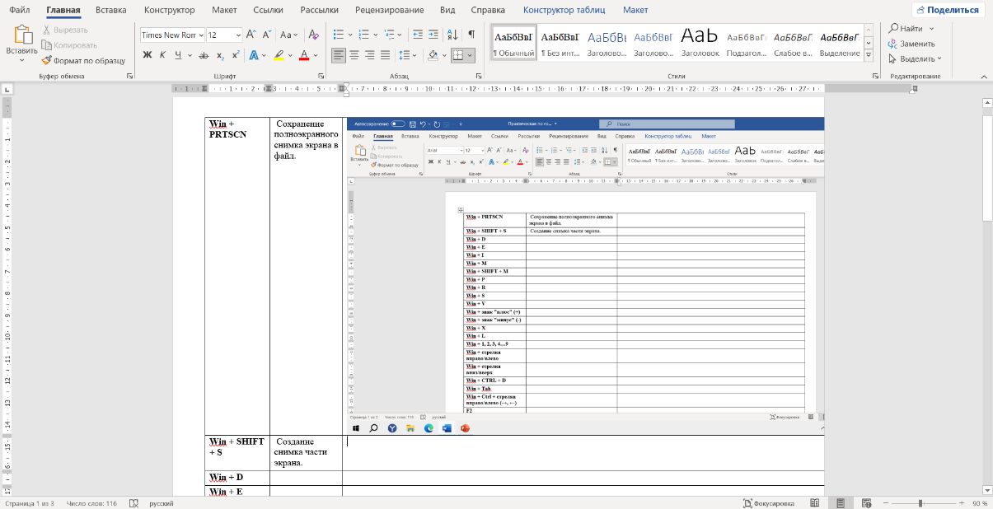
Win + D | Сворачивание всех окон. | 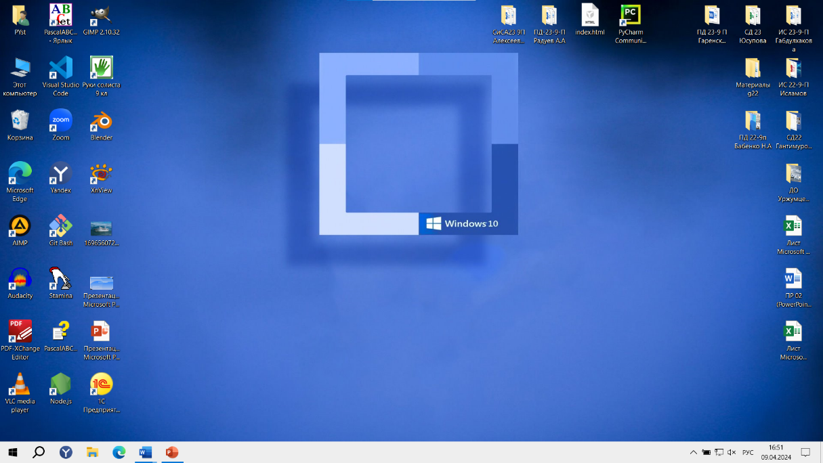
Win + E | Открывает проводник. | 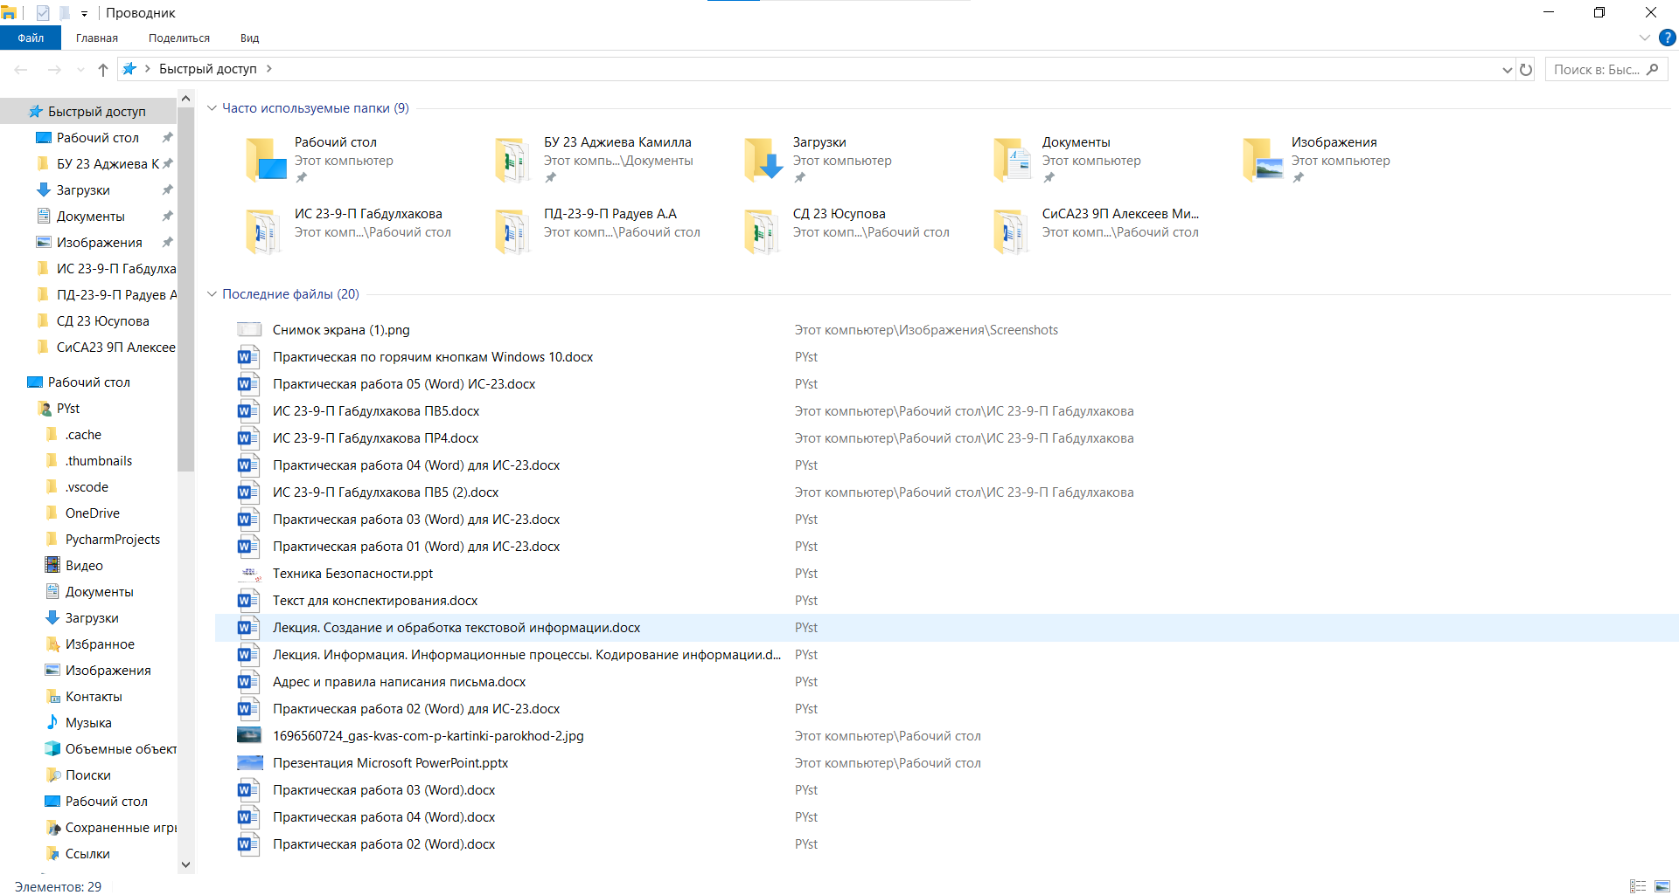
Win + I | Открывает параметры Windows. | 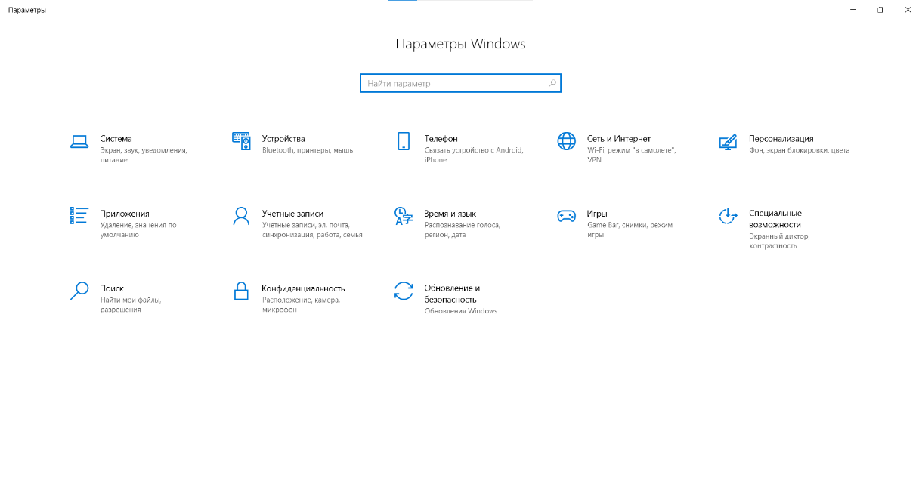
Win + M | Сворачивание всех окон. | 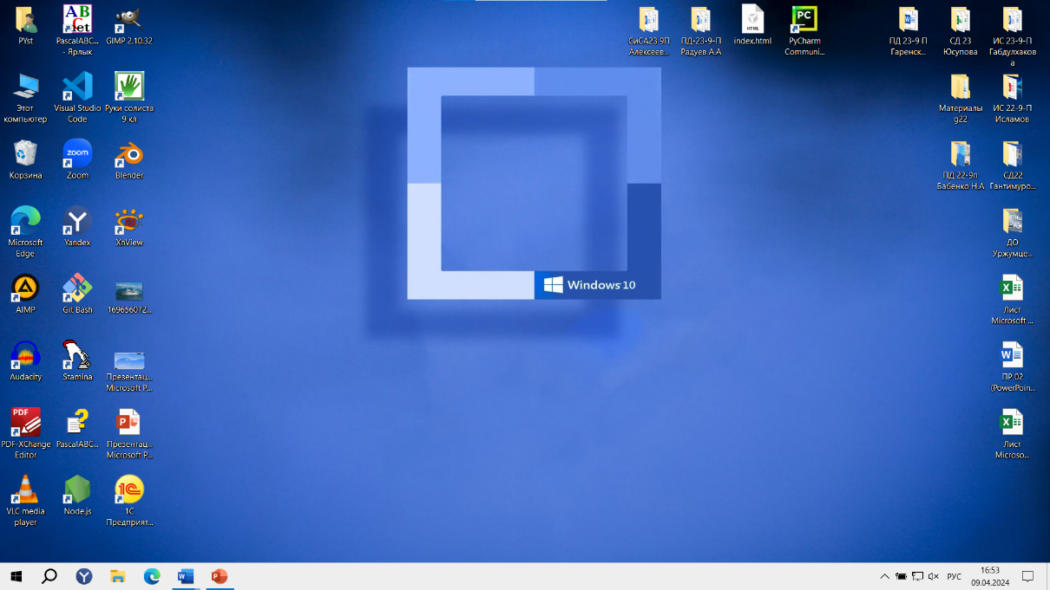
Win + SHIFT + M | Разворачивает все окна | 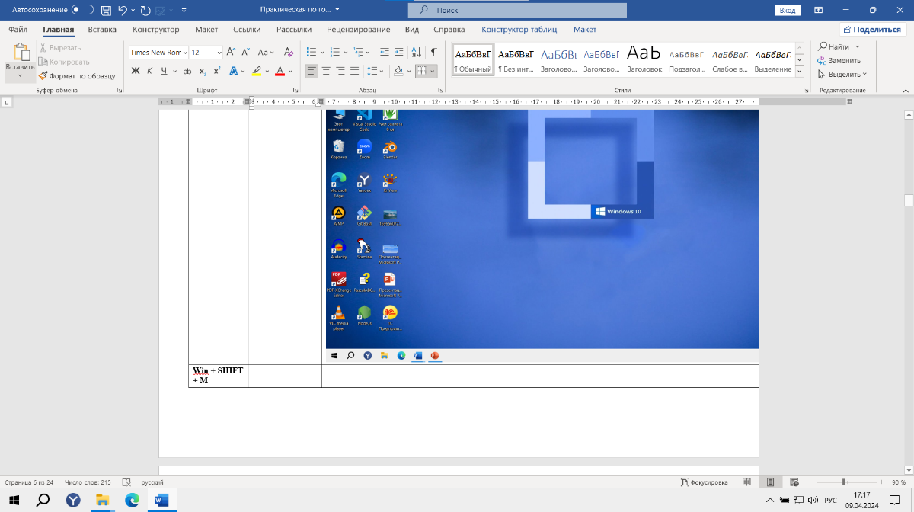
Win + P | Открывает меню проецирования. | 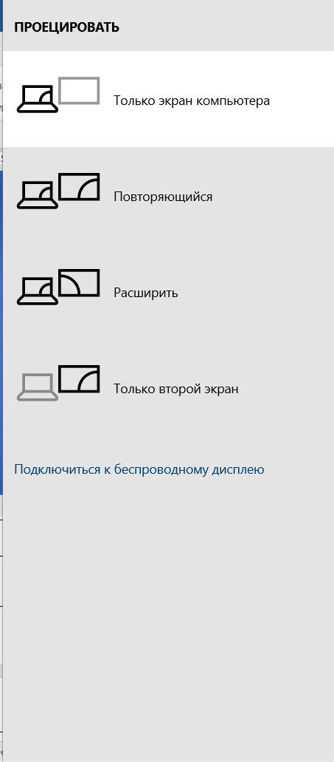
Win + R | Открывают меню выполнить | 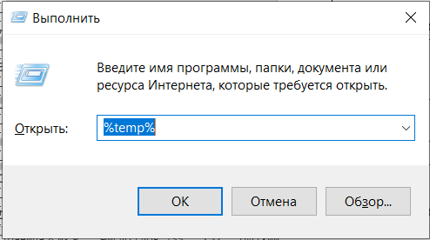
Win + S | Открывает поиск | 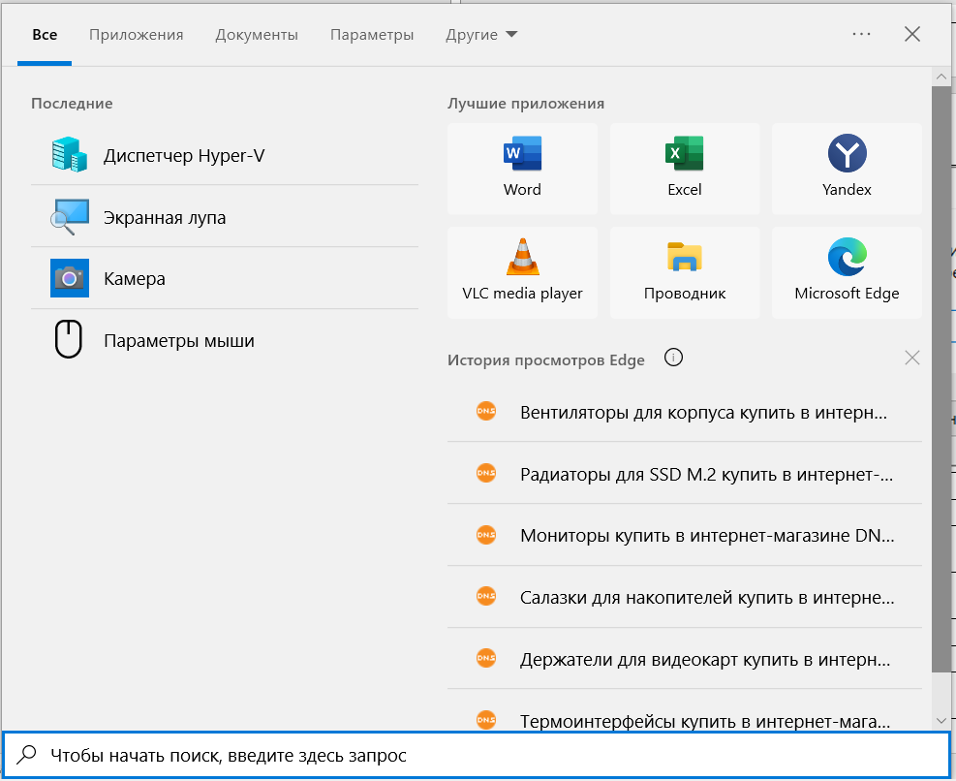
Win + V | Открывает меню буфер обмена. | 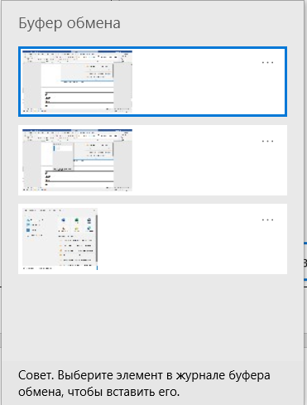
Win + знак "плюс" (+) | Открывает меню экранной лупы и приближает. | 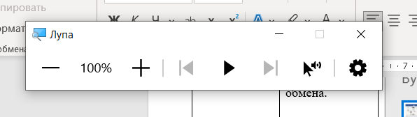
Win + знак "минус" (-) | Отдаляет экран. | 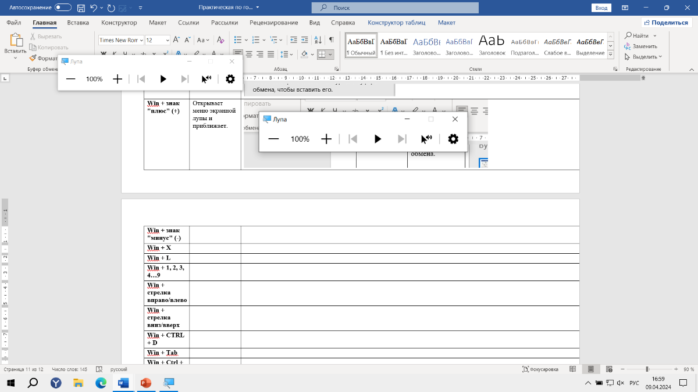
Win + X | Открывает меню быстрых команд | 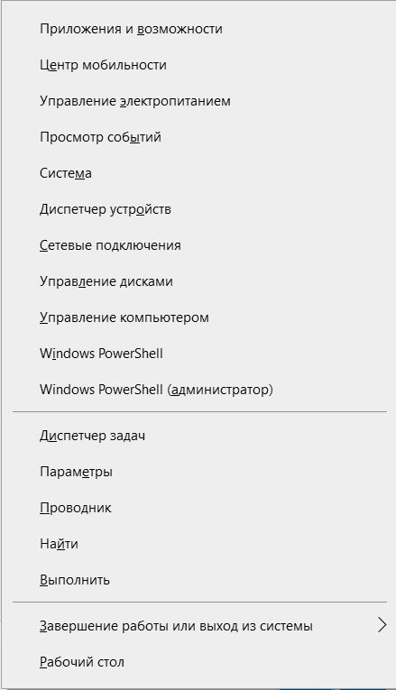
Win + L | Открывает главный экран | 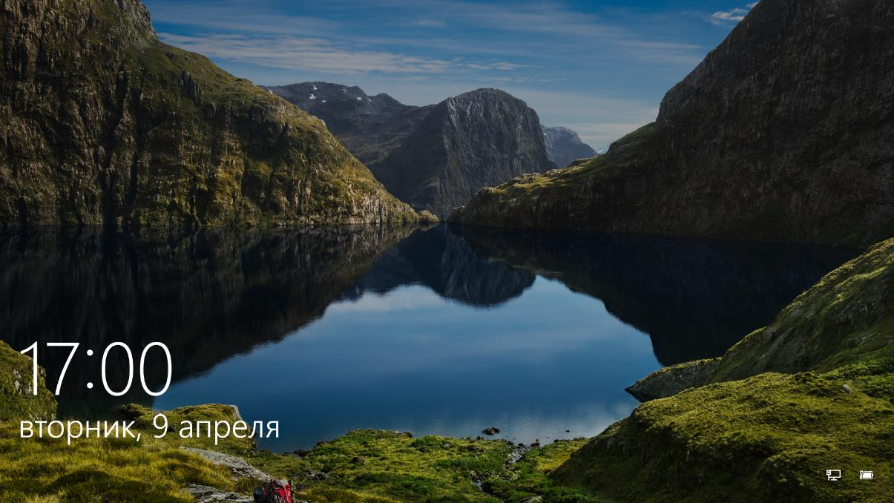
Win + 1, 2, 3, 4…9 | Открывает приложения из панели задач.
Win + стрелка вправо/влево | Выдвигает окно влевую/вправую сторону и открывает 2 окно. | 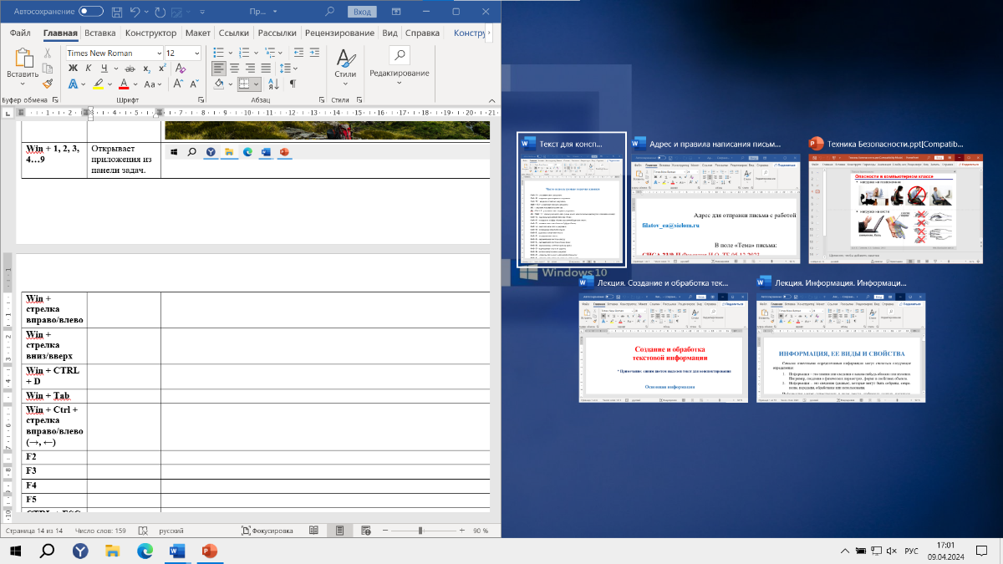
Win + стрелка вниз/вверх | Выдвигает окно вниз/вверх и сворачивает | 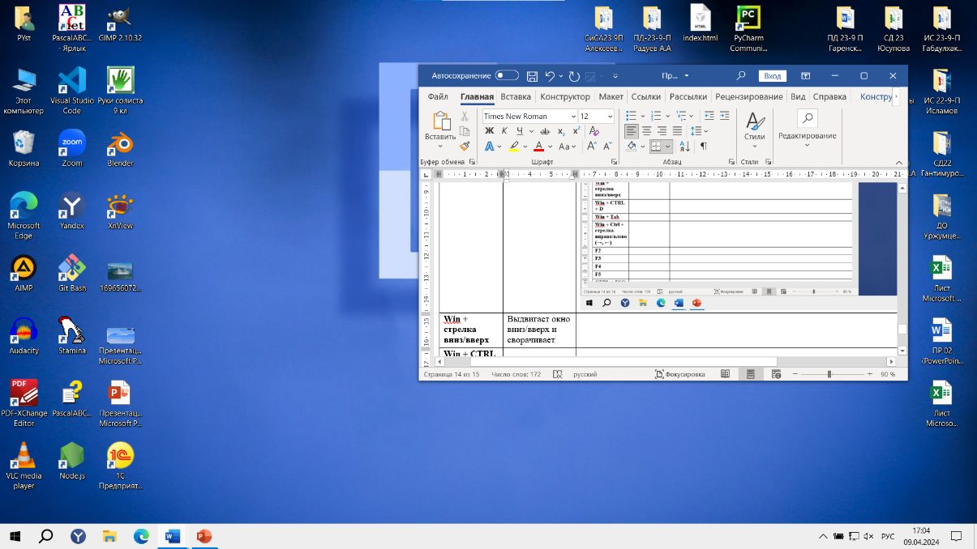
Win + CTRL + D | Открывает новый рабочий стол. | 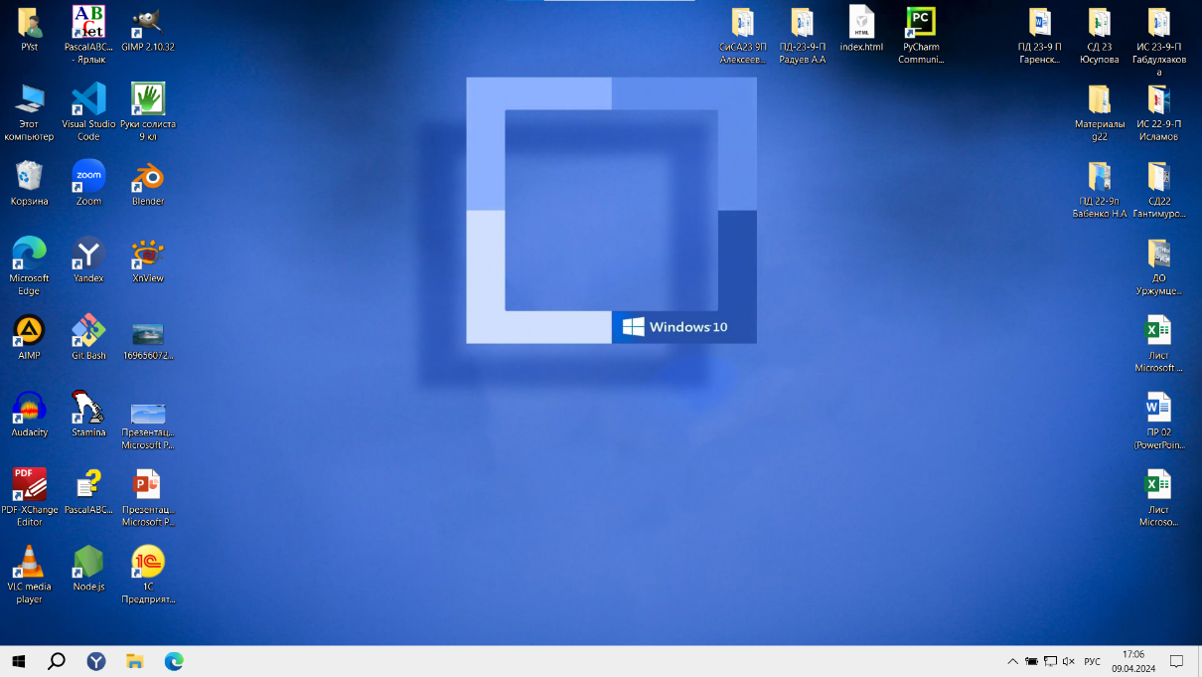
Win + Tab | Меню рабочих столов. | 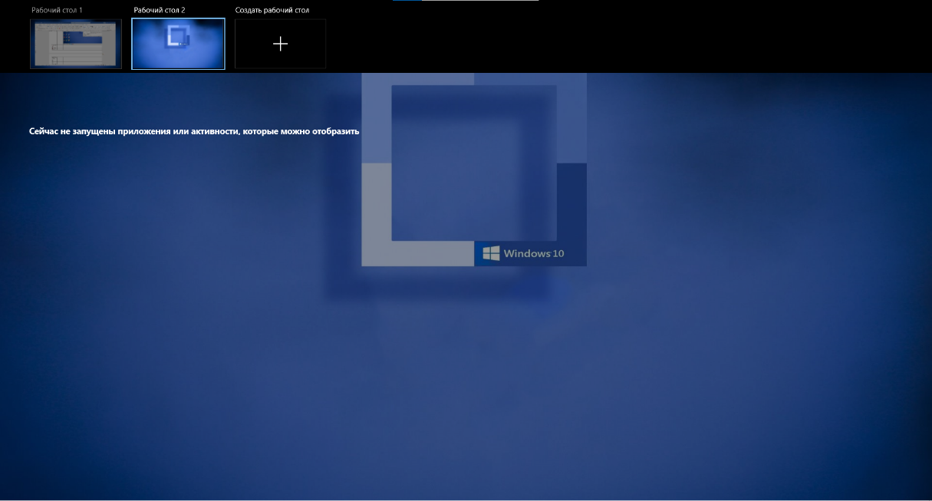
Win + Ctrl + стрелка вправо/влево (→, ←) | Перемещает рабочий стол. | 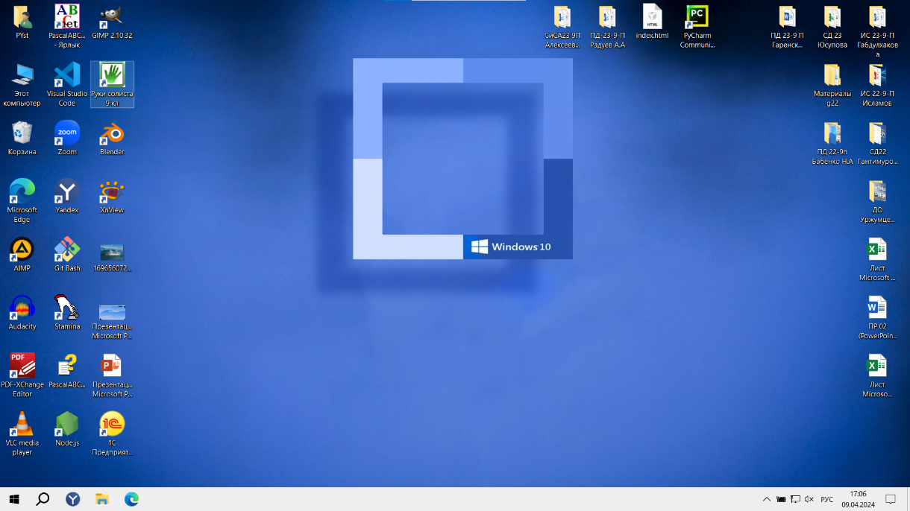
F2 | Переименовывает файл | 
F3 | Открывает поиск в проводнике | 
F4 | Открывает строку файла в проводнике
F5 | Обновляет рабочий стол/страницу | 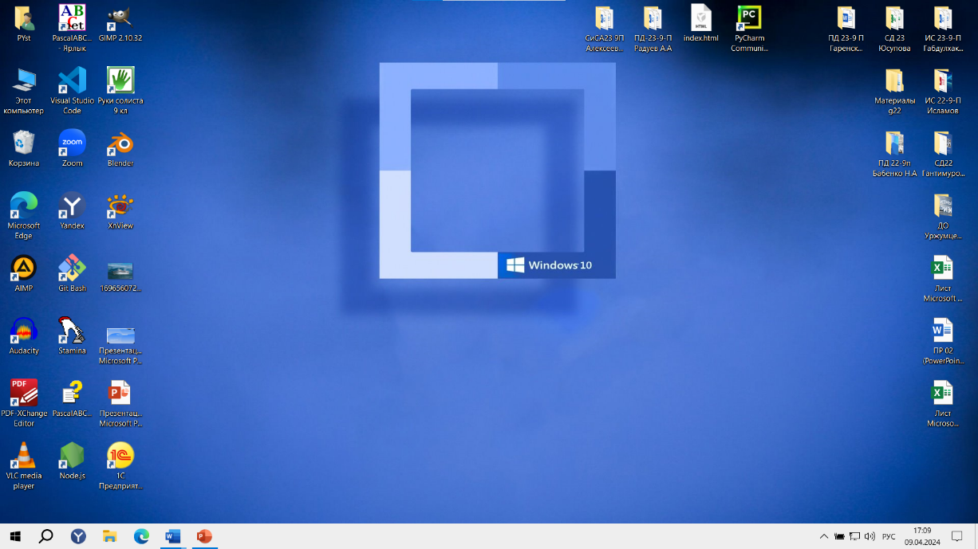
CTRL + ESC или Win | Открывает меню | 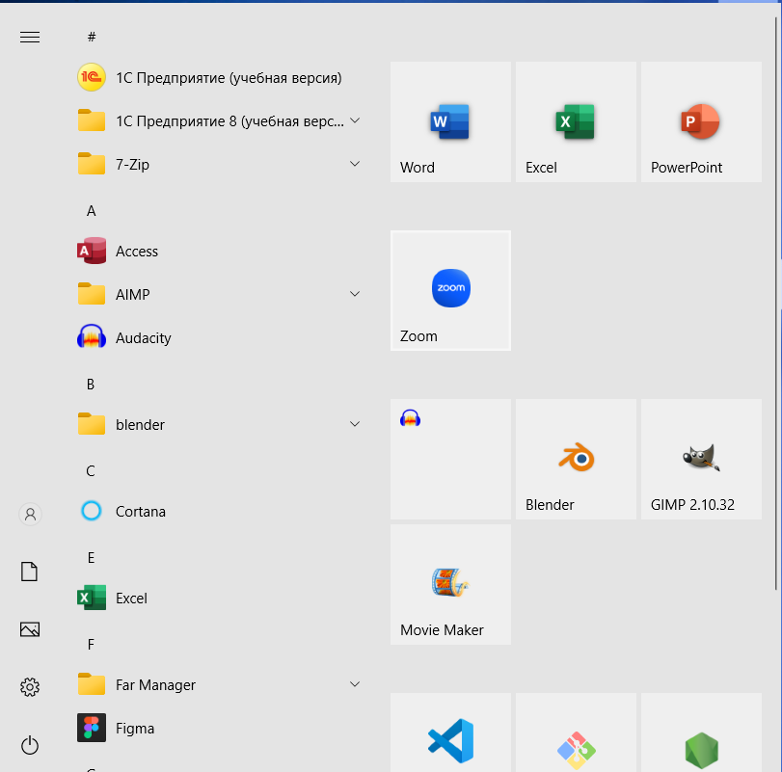
CTRL + SHIFT + ESC | Открывает диспетчер задач | 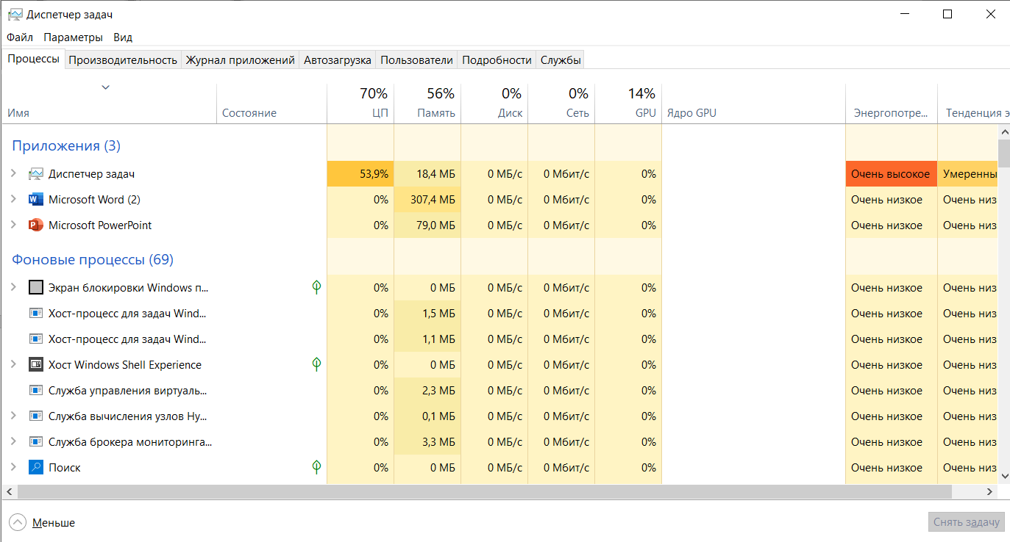
SHIFT + DELETE | Удаление файла из корзинки до талого | 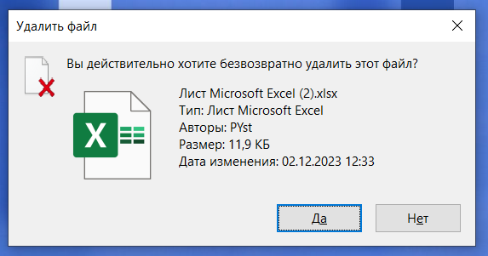
ALT + TAB | Открывает меню быстрого доступа к окнам | 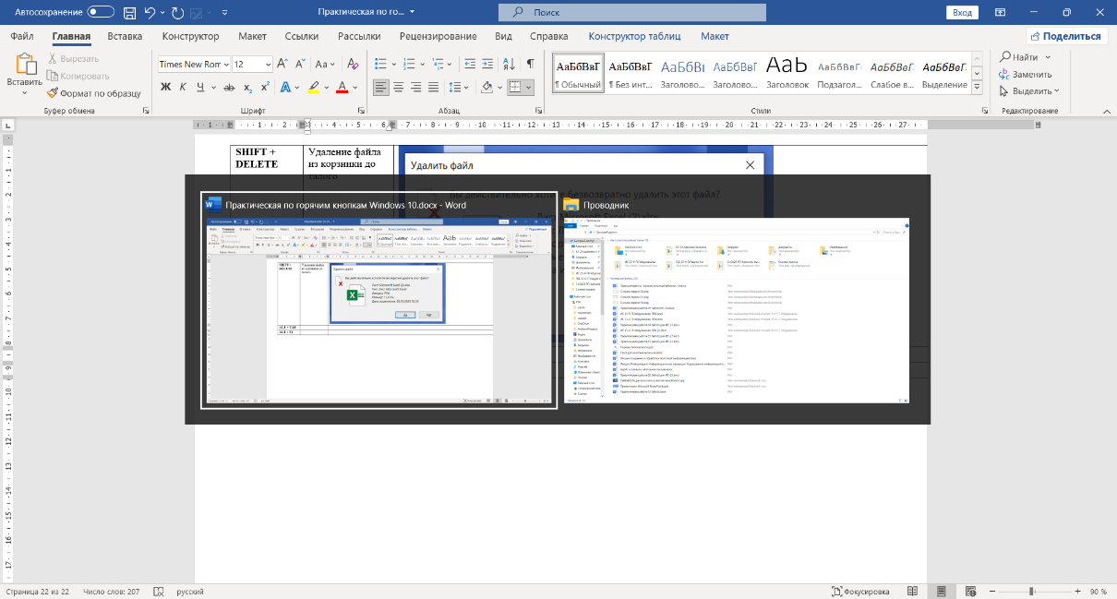
ALT + F4 | Закрывает окно. | 